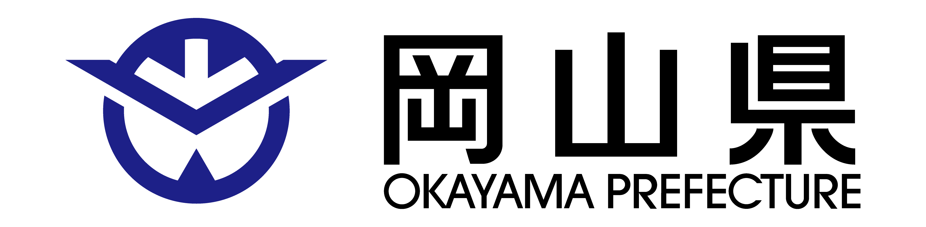
非飲食業カラオケ事業者
岡山県の要請に基づき、
新型コロナウイルス感染症の拡大防止のため、下記の期間、終日休業いたします。

〇休業期間

８月 日（ ）
～ ９月１２日（日）

〇通常の営業日、営業時間
から
～
時 分
時 分
施設名：

